Отчет по лабораторной работе 2

Задача о погоне.

Шалыгин Георгий Эдуардович

Содержание

# 1 Цель работы

Изучить построение математической модели для задачи преследования.

# 2 Задание

1. Запишите уравнение, описывающее движение катера, с начальными условиями для двух случаев (в зависимости от расположения катера относительно лодки в начальный момент времени).
2. Постройте траекторию движения катера и лодки для двух случаев.
3. Найдите точку пересечения траектории катера и лодки

# 3 Теоретическое введение

### 3.0.1 Постановка задачи

На море в тумане катер береговой охраны преследует лодку браконьеров. Через определенный промежуток времени туман рассеивается, и лодка обнаруживается на расстоянии 11,7 км от катера. Затем лодка снова скрывается в тумане и уходит прямолинейно в неизвестном направлении. Известно, что скорость катера в 3,7 раза больше скорости браконьерской лодки.

Подробнее в [1].

### 3.0.2 Решение

#### 3.0.2.1 Начальные условия

Введем полярную систему координат, ноль - точка нахождения лодки в момент обнаружения. Ось направлена к катеру.

Сначала добьемся того, чтобы катер и лодка находились на одном расстоянии от полюса. х - путь, который пройдет катер до этого момента.

Здесь возможны два случая в зависимости от удаленности катера:

$$1)t=\frac{x}{v}=\frac{11,7−x}{3,7v}\text{, где }v−\text{скорость лодки}$$

$$2)t=\frac{x}{v}=\frac{11,7+x}{3,7v}\text{, где }v−\text{скорость лодки}$$

Получим два варианта начальной точки:

$$x_{1}=\frac{11.7}{4,7},x_{2}=\frac{11.7}{2,7}$$

#### 3.0.2.2 Уравнение траектории

Чтобы катер все время находился на том же расстоянии от нуля, что и лодка, его радиальная скорость должна быть равна скорости лодки. Так катер, пройдя полный круг, точно встретится с лодкой, под каким бы углом она не плыла.

Тангенсальную скорость найдем из теоремы Пифагора. Запишем уравнения для скоростей как производных по времени:

$$v_{r}=v=\frac{dr}{rt}$$

$$v_{τ}=\sqrt{{\left(3.7v\right)}^{2}−v^{2}}=r\frac{dθ}{dt}$$

$$\text{Откуда получаем: }\frac{dr}{dθ}=\frac{r}{\sqrt{{3.7}^{2}−1}}$$

### 3.0.3 Работа с Julia

Скрипт запускается так:

julia script.jl

Для построения графиков и решения диффуров нужно добавить пакеты:

add Plots  
add DifferentialEquations

Задание функции и решение диффура:

"""Правая часть ОДУ  
u --- переменная (скаляр или массив)  
p --- параметры (кортеж, tuple)  
t --- аргумент (скаляр, время)"""  
function F(u, p, t)  
 return u / √(3.7^2-1)  
end  
  
"Начальное значение"  
const u_0 = 11.7/4.7  
  
"Интервал (кортеж, tuple)"  
const T = (0, 1.8π)  
  
# Задача  
prob = ODEProblem(F, u_0, T)  
  
# Решение задачи  
sol = solve(  
 prob,  
 dtmax=0.05)

Построение графика в полярных координатах:

plt = plot(  
 proj = :polar,  
 aspect_ratio=:equal,  
 dpi=300,  
 legend=true)  
  
plot!(  
 plt,  
 sol.t,  
 sol.u,  
 xlabel="θ",  
 ylabel="r(t)",  
 label="Траектория катера",  
 color=:blue,  
 title="Катер с бандитами")

Подробнее в [2].

# 4 Выполнение лабораторной работы

1. Повторим вывод уравнения траектории. Описан выше в теоретическом введении.
2. Запишем решение задачи для уравнения траектории на Julia (fig. 1).

* 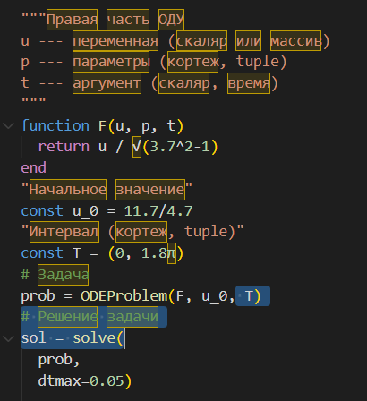
* Рис. 1: Код для решения задачи

1. Построим график траектории (fig. 2)

* 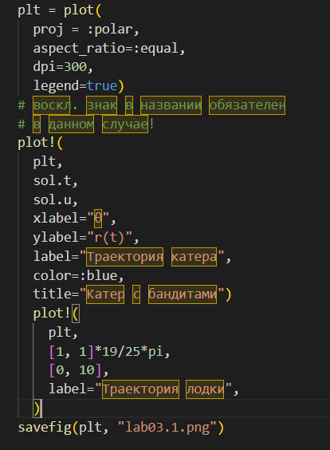
* Рис. 2: Код для построения графика

1. По графику найдем точку пересечения.
   1. Для первого случая, катер слишком далеко (fig. 3). Встреча произойдет на расстоянии в 5 км.

* 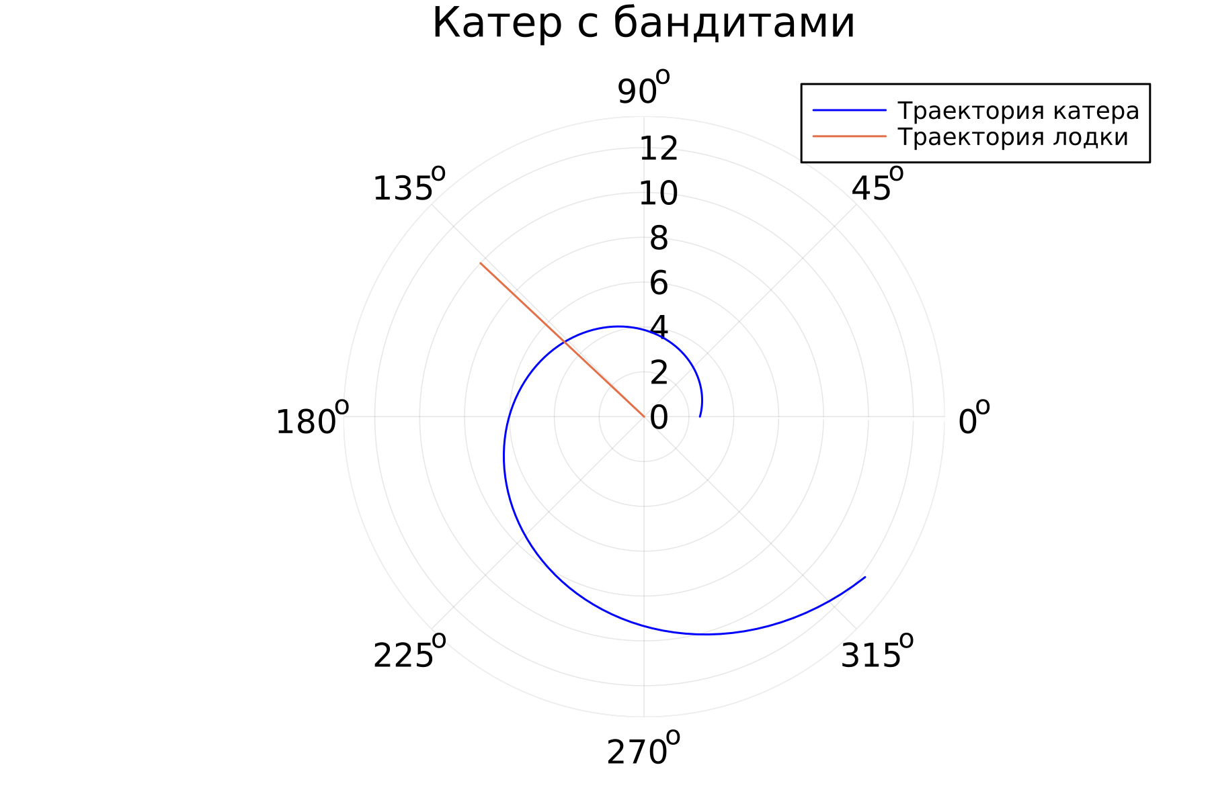
* Рис. 3: Траектория в первом случае
  1. Для первого случая, катер слишком близко (fig. 4). Встреча произойдет на расстоянии в 9 км.
* 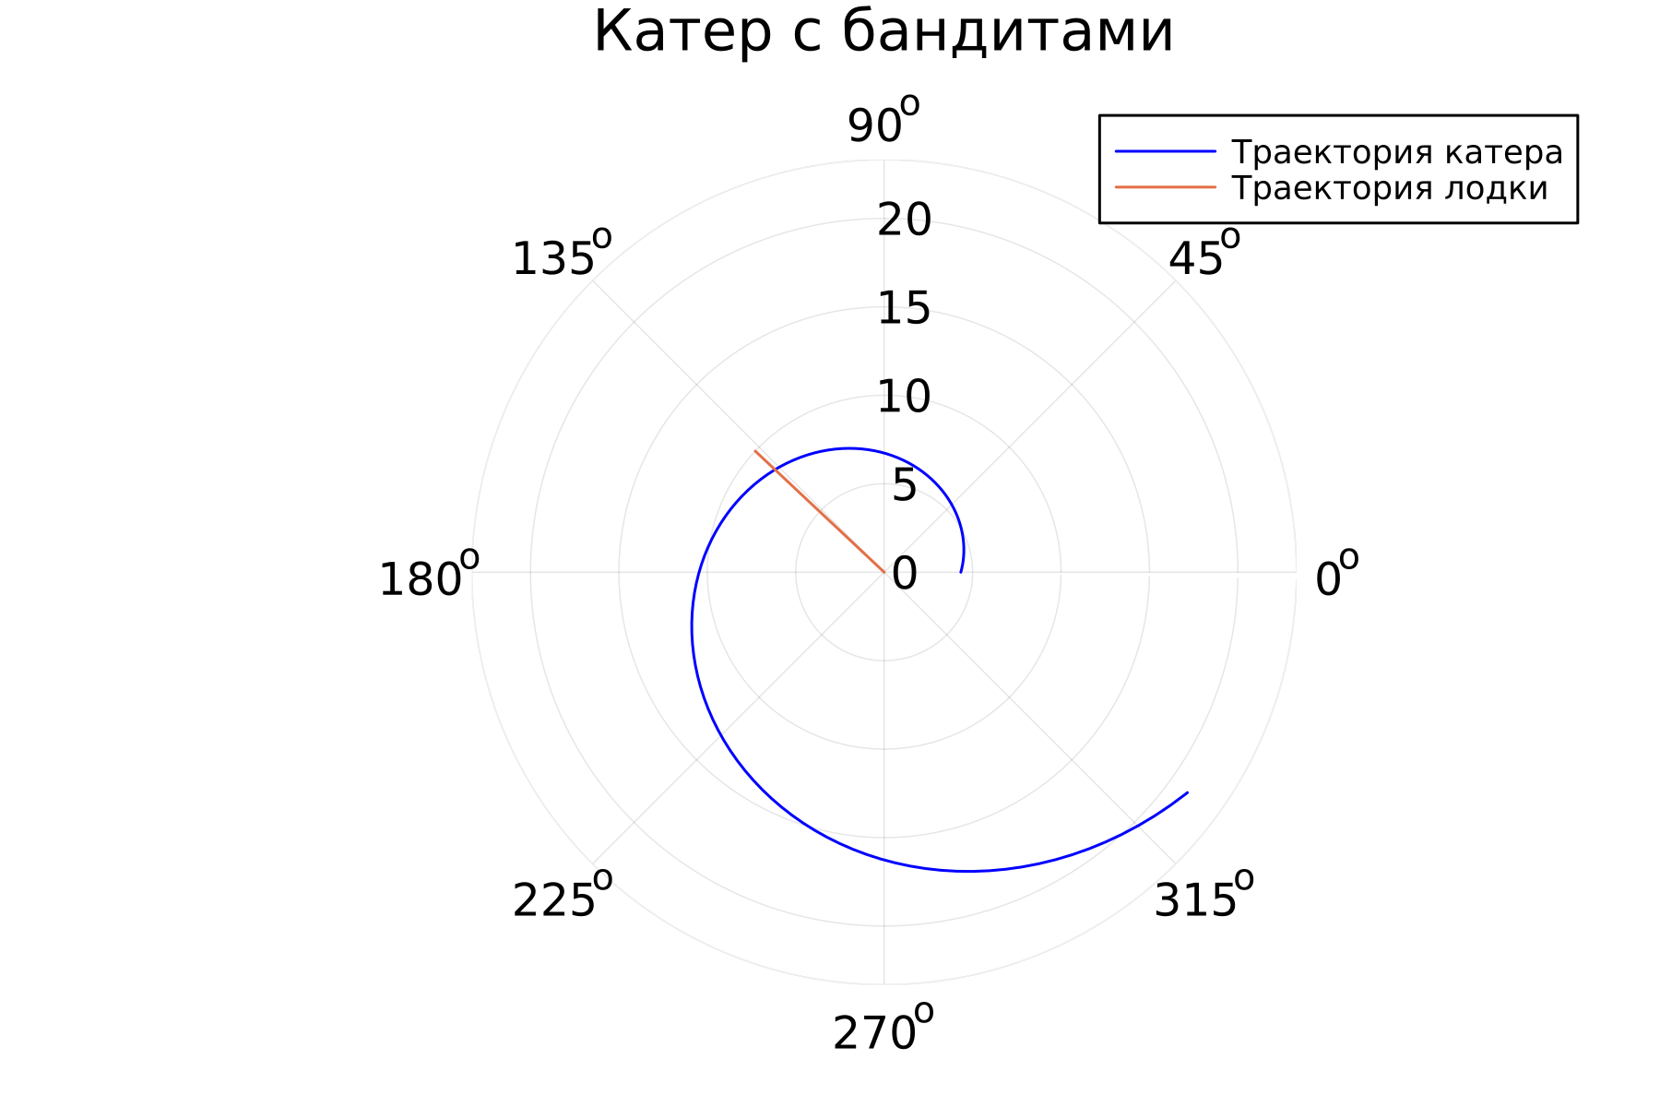
* Рис. 4: Траектория во втором случае

1. Ограничения пакета Open Modelica не позволили оформить решение этой задачи.

# 5 Выводы

В итоге была решена задача о погоне с использованием Julia и построены графики траекторий. Open Modelica для решение этой задачи не подошла.

# Список литературы

1. Bakhrom S. Задача преследования-убегания при разнотипных ограничениях. 4-е изд. СПб.: Издательство “Наманган, 2020. 1120 с.

2. Bruce Tate J.M. Fred Daoud. Julia // Seven More Languages in Seven Weeks. Languages That Are Shaping the Future. 1-е изд. The Pragmatic Bookshelf, 2015. 320 с.